检 测 报 告

试验名称: 驾驶员靠背二级解锁限位柱承受力情况

主检： |  | 日期： | 2025年6月26日
审核： |  | 日期： | 2025年6月27日
批准： |  | 日期： | 2025年6月27日


北京光华荣昌汽车部件有限公司实验室

声 明

- 报告无实验室“检测专用章”无效。
- 报告无主检、审核、批准人签字无效。
- 报告涂改无效。
- 复制报告未重新加盖“检测专用章”无效。
- 对检测报告若有异议，请收到报告后15个工作日内通知实验室。
⑹ 送样检测仅对样品负责。
⑺ 电子版报告无安全密码无效。

试验单位：北京光华荣昌汽车部件有限公司实验室
地 址：北京市昌平区流村镇工业园区
电 话： (010) 60793358-5711 邮 编：102200

样品名称 | 驾驶员座椅总成 | 车 型 | M4中期改款
样品件号 | / | 样品数量 | 1件
委托单位 | 项目部 | 生产单位 | /
送样者及其 联系方式 | 林涛  电话：18612905890 | 送样日期 | 2025年6月25日
试验地点 | 北京光华荣昌汽车部件有限公司  实验室 | 试验日期 | 2025年6月26日
试验项目 | 驾驶员靠背二级解锁限位柱承受力情况
试验标准 | 详见编号GR20250626SQS115申请单
样品状态 | 量产品
试验结论 | 对2025年6月25日项目部送检的 M4中期改款驾驶员座椅总成按照编号GR20250626SQS115申请单进行驾驶员靠背二级解锁限位柱承受力情况检测，经检测结果不符合目标要求。
备 注 | /

一、试验条件
试验时间： | 2025年6月26日—2025年6月26日
试验地点： | 北京光华荣昌汽车部件有限公司实验室
试验人员： | 李亚平
环境温/湿度： | 温度：28.3℃；湿度：58.0%
二、试验仪器设备
序号 | 设备名称 | 设备编号 | 规格型号 | 厂家 | 精度 | 有效期
1 | / | / | / | / | / | /
三、试验方法及评价标准
1、试验方法
- 实验者75公斤体重，单脚或双脚站上去允许正常移动，时间1分钟，不允许有意向下做破坏性冲击动作；
- 人臀部坐上去，双脚离地，允许上下或左右做移动或扭动。这2项都要测，时间5分钟。
2、评价标准
限位结构没有变形或功能未破坏，视为合格
四、标准偏离
1、标准偏离
/
五、试验结果
1、试验结果
样品名称及编号 | 单脚或双脚站上去，正常移动，限位结构有无变形或功能破坏 | 人臀部坐上去，双脚离地 |  | 备注
样品名称及编号 | 单脚或双脚站上去，正常移动，限位结构有无变形或功能破坏 | 上下移动，限位结构有无变形或功能破坏 | 左右扭动，限位结构有无变形或功能破坏 | 备注
驾驶员座椅总成  115-001-202506 | 无 | 有 | 有 | 右侧限位柱严重变形

六、试验照片
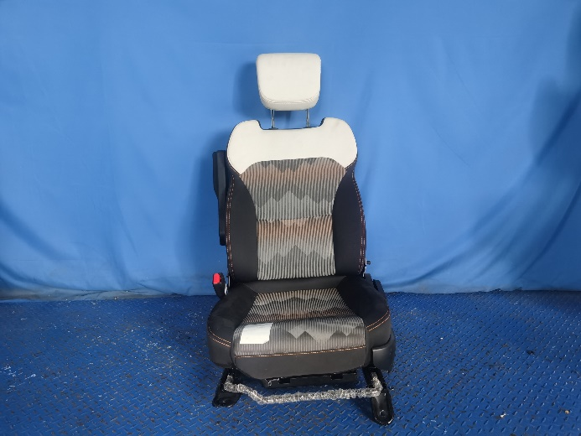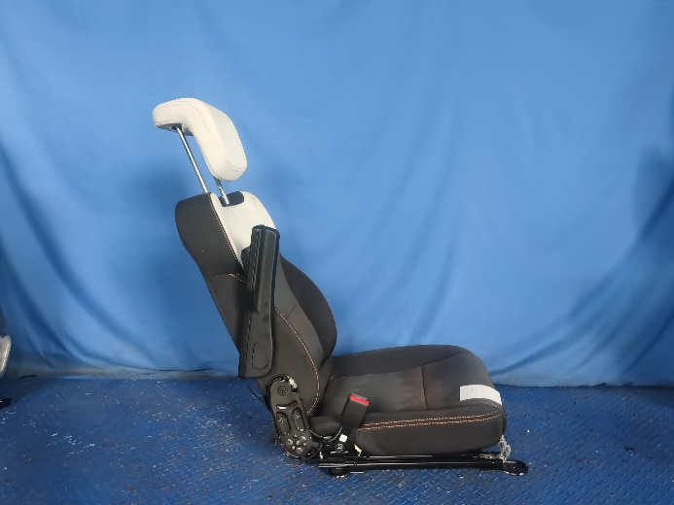
试验前
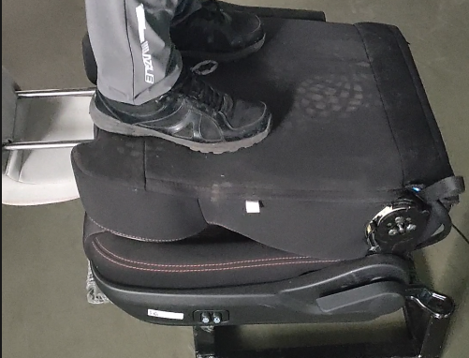
试验中
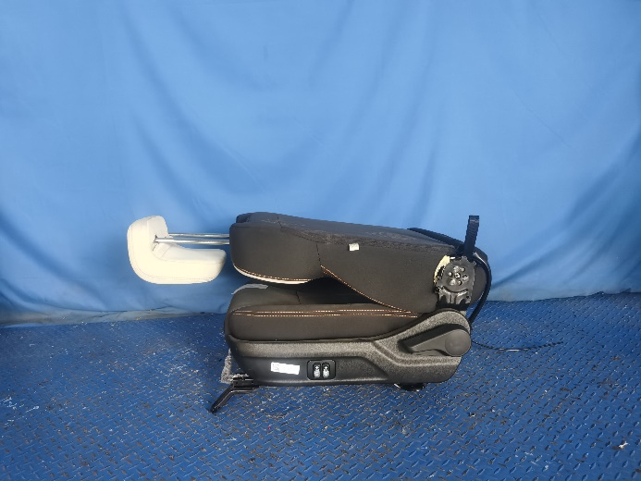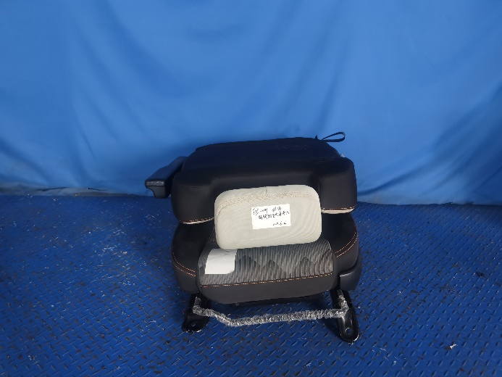
试验后
**报告结束**

